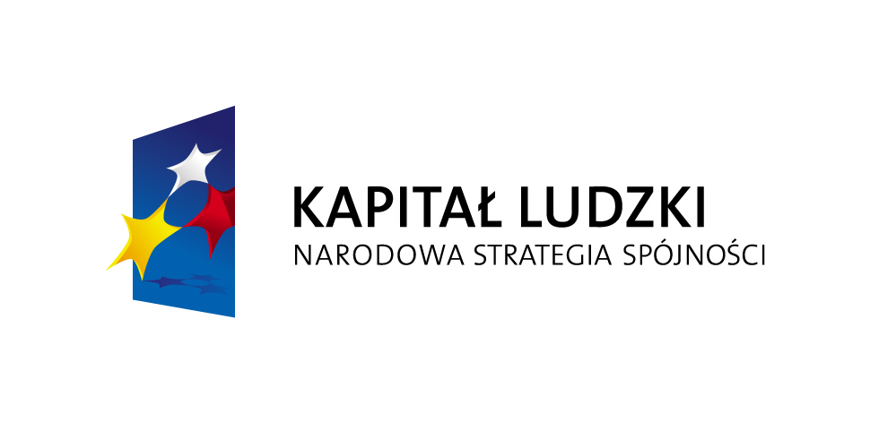


SPOTKANIA INFORMACYJNE DLA POTENCJALNYCH WNIOSKODAWCÓW
W RAMACH PROGRAMU OPERACYJNEGO KAPITAŁ LUDZKI
25 maja 2009, Wrocław
26 maja 2009, Legnica

10.00 | Rozpoczęcie spotkania  (Przedstawiciel Dolnośląskiego Wojewódzkiego Urzędu Pracy)
10.00 – 10.10 | Zmiany we wdrażaniu komponentu regionalnego PO KL na Dolnym Śląsku  (Przedstawiciel Wydziału Europejskiego Funduszu Społecznego UMWD)
10.10 – 10.20 | Rozwój zasobów ludzkich Dolnego Śląska – cele i wskaźniki PO KL  (Przedstawiciel Wydziału Europejskiego Funduszu Społecznego UMWD)
10.20 – 11.20 | Ogólne zasady dotyczące konkursów w ramach PO KL  (Przedstawiciel Dolnośląskiego Wojewódzkiego Urzędu Pracy)
11.20 – 11.30 | Dyskusja
11.30 – 12.00 | Przerwa
12.00 – 13.00 | Dokumentacja konkursowa i kryteria wyboru projektów  (Przedstawiciel Dolnośląskiego Wojewódzkiego Urzędu Pracy –  Konkursy w ramach Priorytetu VIII)  (Przedstawiciel Wydziału Europejskiego Funduszu Społecznego UMWD – Konkursy w ramach Priorytetu IX)
13.00 – 13.30 | Dyskusja i zakończenie spotkania

Spotkania informacyjne są współfinansowane ze środków Unii Europejskiej
w ramach Europejskiego Funduszu Społecznego

